|  |  |  |
| --- | --- | --- |
| **Elaborado por:** | LUDMILLA RIBEIRO | 31/12/15 |
| **Revisado/Aprovado por:** | AMANDA BRITO | 18/01/16 |

|  |  |  |  |
| --- | --- | --- | --- |
| HISTÓRICO DAS ALTERAÇÕES | | | |
| DATA | REV. | ITENS REVISADOS | ALTERAÇÃO REALIZADA |
| 31/12/15 | 00 | - | Elaboração Inicial |

**ART de Projeto**

- Acessa o site do CREA-GO: <http://www.crea-go.org.br/>

- Registro de ART

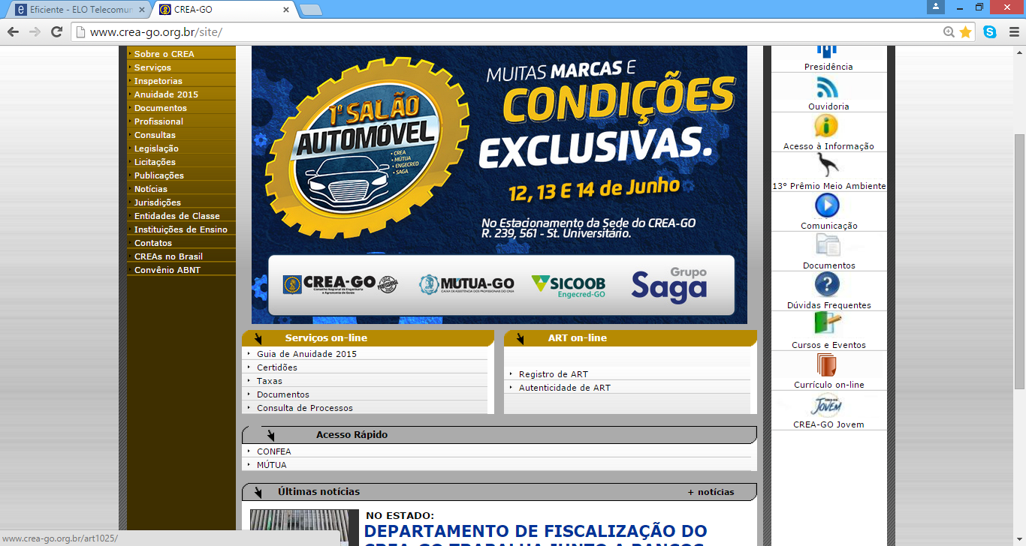

- Faz o login:

RPN: 1003904718

Usuário: SLUCIANO

Senha: salva na planilha de dados importantes

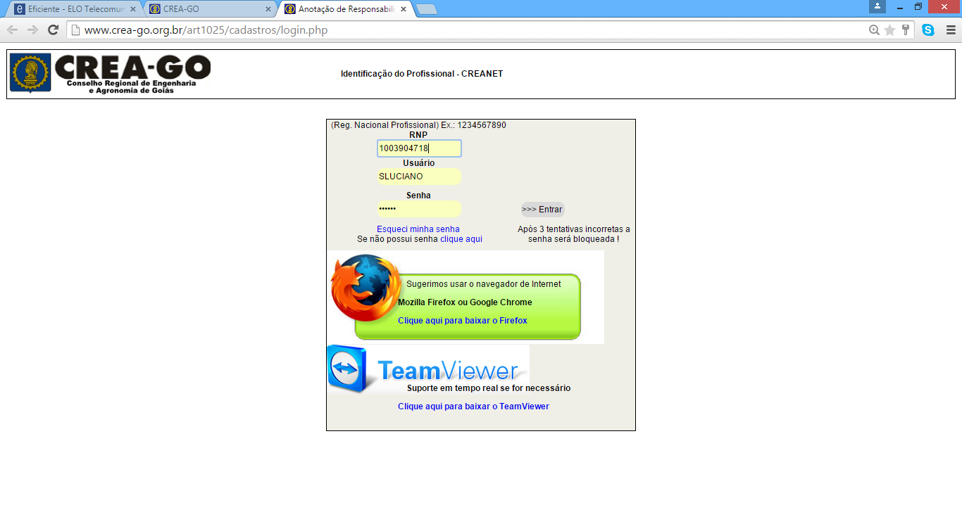

- Acessa o campo ART ON-LINE

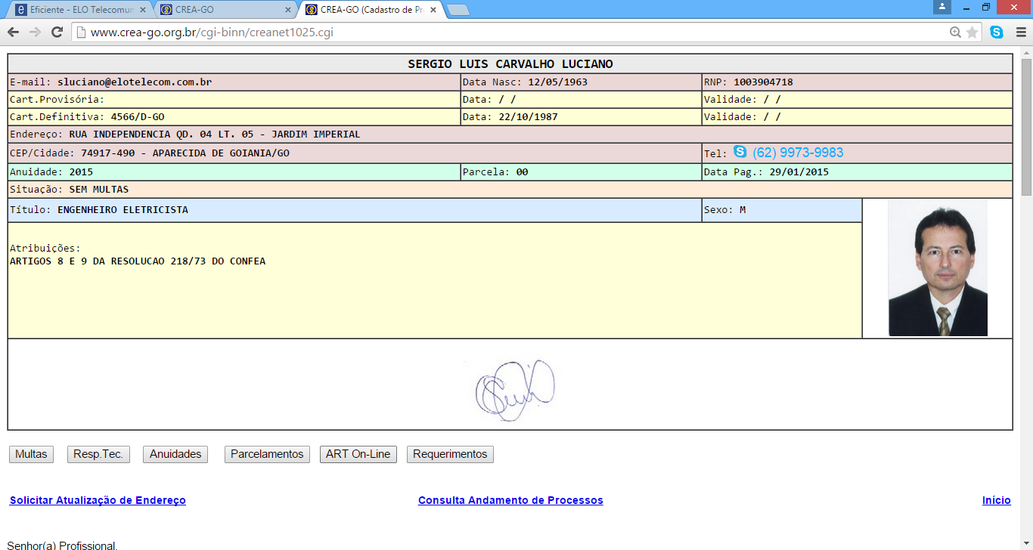

- Gerenciador de ART´s - Lista de ART´s por Situação

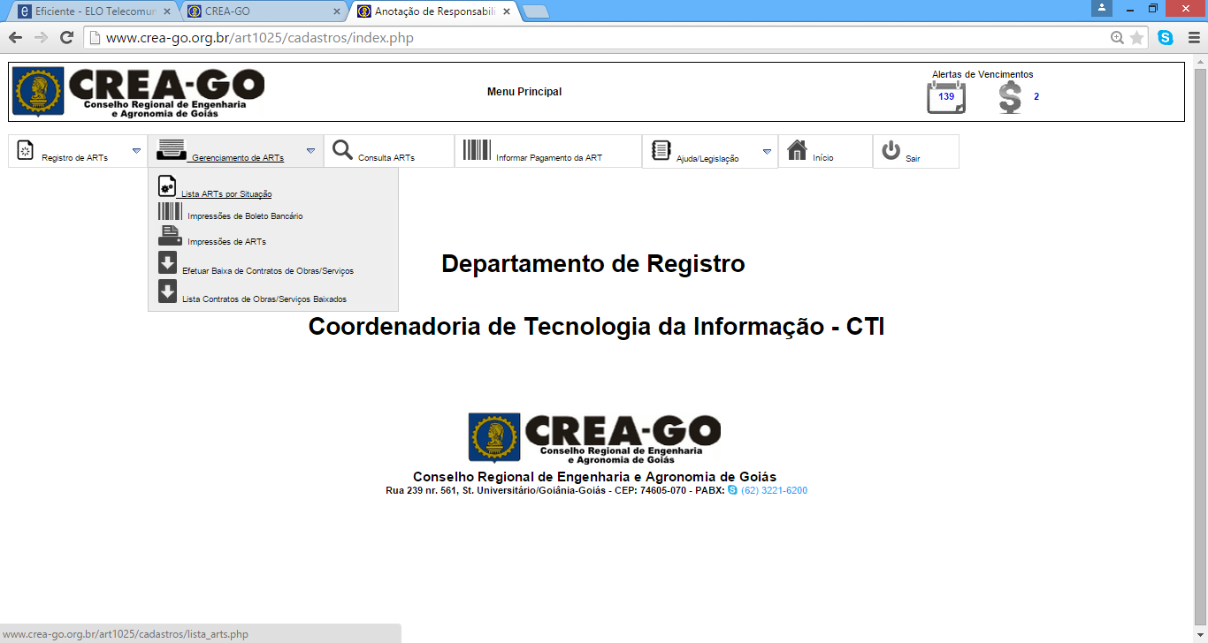

- Escolhe a ART registrada/OK pelo numero desejado.

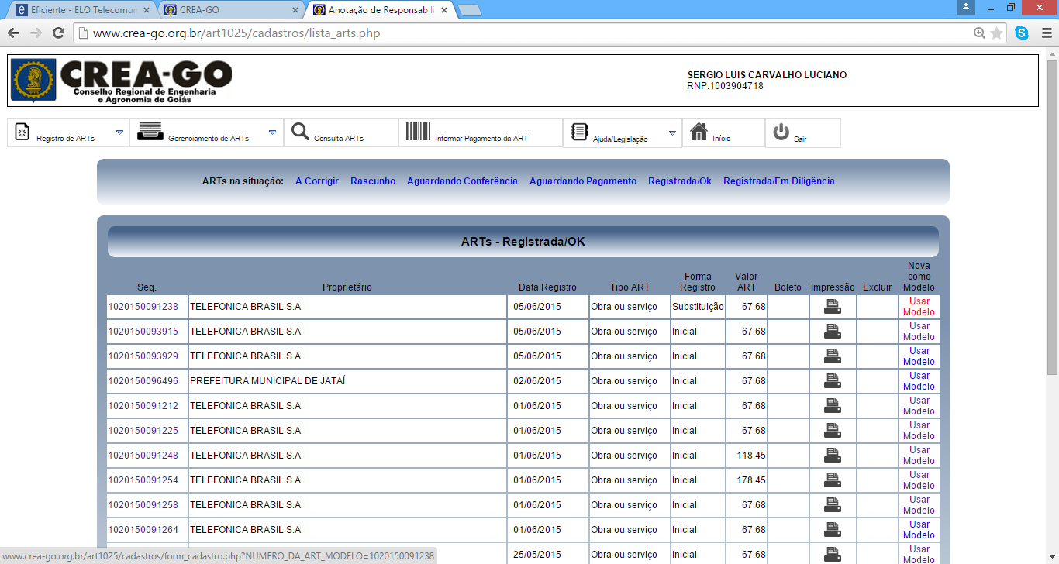

- Abre a ART e imprime em pdf e salva na pasta J: Crea / ART / Obra / ART

Padrão: *ART_PROJ_102015XXXXXX_NOME DA OBRA*

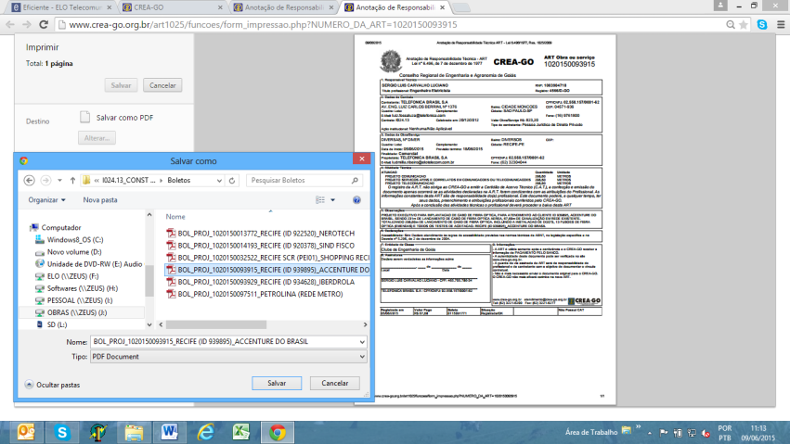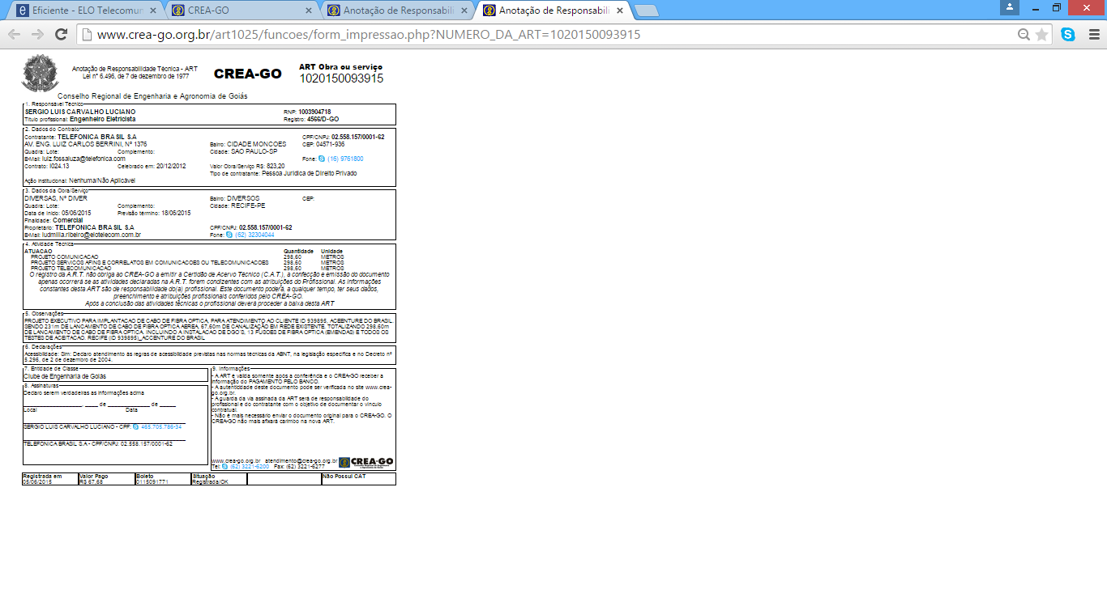

- Abre a ART que foi salva na pasta em pdf no Adobe Acrobat Pro

- Altera a data da ART em ferramentas, editar texto e imagens. Nomeia a data com a cidade-estado, dia do pagamento, mês e ano.

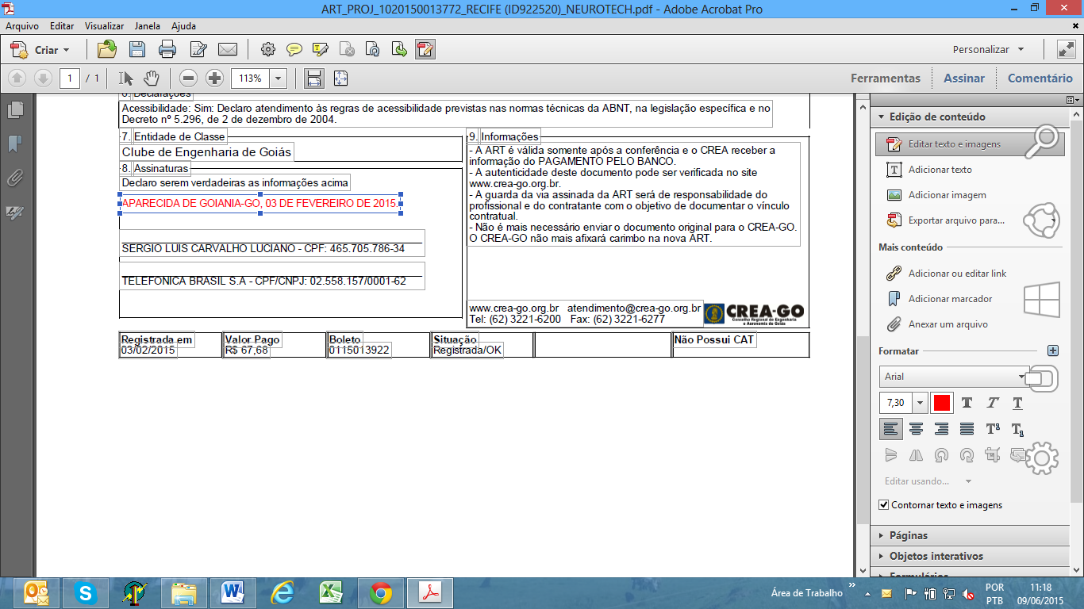

- Inserir a assinatura do RT da ELO e do responsavel pela do cliente.

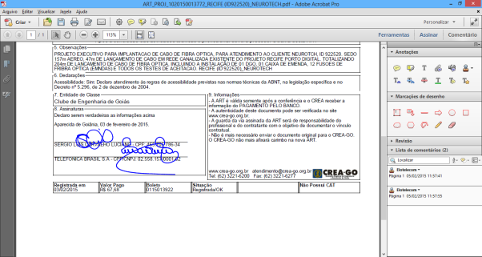- Em comentário, assinaturas.

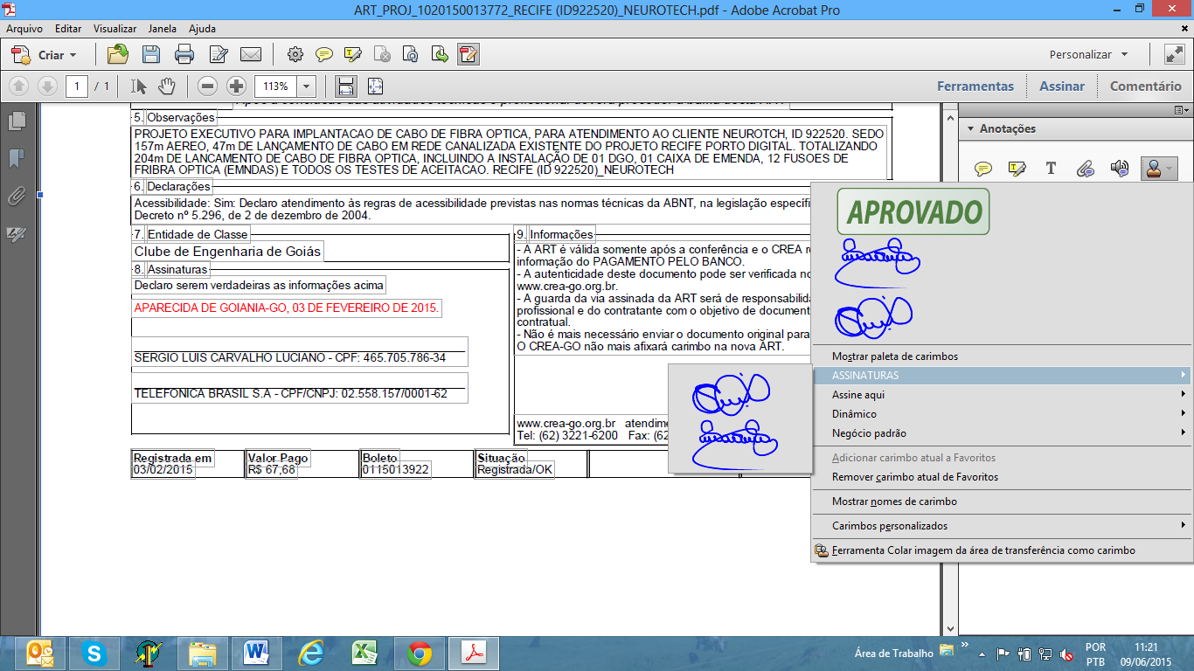

- Imprime a ART na mesma pasta acrescentando no final do nome do arquivo a letra “a”, significando que a ART foi assinada.

- Fechar a ART de edição sem salvar, pois a mesma deve permanecer em branco caso seja preciso colher as assinaturas originais.

- Imprimir em A4 colorida uma via da ART e anexar o comprovante de pagamento, boleto e o texto para arquivo.

- Informar o numero da mesma na planilha de controle de ART´s.

- Arquivar a mesma na caixa do CREA pelo nome da obra e pelo ano.

- Atualizar a planilha de controle de licenciamento colocando status de ART como OK.